**بادمجان و خواص آن برای سلامت انسان**

بادمجان یک غذای پر فیبر، کم کالری و سرشار از مواد مغذی مفید برای سلامتی انسان است. این فرآورده گیاهی تاثیر فراوانی برکاهش خطر ابتلا به بیماری‌های قلبی، کنترل قند خون، کاهش وزن دارد. بادمجان یک افزودنی ساده و خوشمزه برای هر رژیم غذایی سالم است.

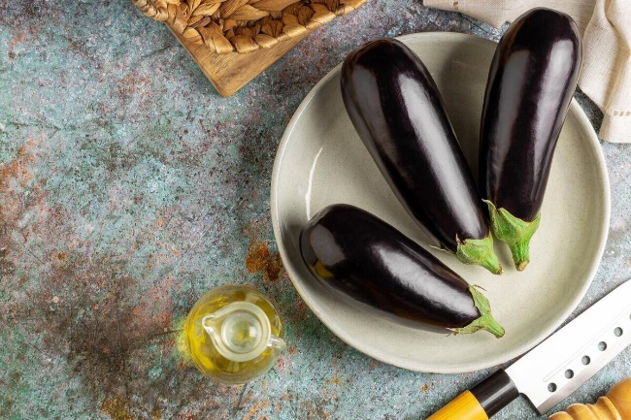

بادمجان اگرچه اغلب به عنوان یک سبزی شناخته میشود لکن از نظر فنی بدلیل آنکه گیاهی گلدار و دارای دانه است نوعی میوه محسوب میشود. این فرآورده گیاهی از نظر رنگ متنوع و هر کدام ممکن است از نظر اندازه و رنگ متفاوت باشند. بادمجان‌های با پوست بنفش بسیار رایج و البته انواع دیگر برنگ های قرمز، سبز یا حتی سیاه هستند.

**این فرآورده دارای 6 فایده‌ی برای سلامتی بدن انسان بشرح زیر است:**

1- **بادمجان سرشار از ویتامین**، مواد معدنی و فیبر مغذی با کالری پائین است که بهمین خاطر بعنوان یک ماده غذایی نیز شناخته میشود. بادمجان غنی از کالری، کربوهیدرات، فیبر، پروتئین، منگنز، فولات، پتاسیم، ویتامین K، ویتامین Cو مقادیری اندک از مواد مغذی دیگر نظیر نیاسین، منیزیم و مس میباشد.

2- بادمجان همچنین **حاوی مقدار زیادی آنتی اکسیدان** است که به آسانی بدن را از آسیب‌های ناشی از رادیکال‌های آزاد نظیر انواع بیماری‌های مزمن قلبی و سرطان محافظت میکنند. بادمجان‌ها منبع غنی از آنتوسیانین‌ها هستند که رنگدانه هایی با خاصیت آنتی اکسیدانی دارد که عامل رنگ خاص بادمجان نیز میباشد. نسونین از انواع آنتی اکسیدان های موجود در بادمجان، تاثیر بسیار خوبی در سلامت انسان داشته و نقش محافظتی خوبی از سلول‌های بدن در برابر آسیب های ناشی از رادیکال‌های آزاد دارد.

3- بادمجان خطر ابتلا به **بیماری‌های قلبی را کاهش** می‌دهد. در یک مطالعه، به خرگوش‌های دارای کلسترول بالا، روزانه ۱۰ میلی لیتر آب بادمجان به مدت دو هفته داده شد که سبب کاهش کلسترول بد ((LDL و تری گلیسیرید بعنوان عامل ابتلا به بیماری‌های قلبی گردید. ضمنا در تحقیق دیگری اثرات محافظتی بادمجان بر روی قلب نیز نشان داده شده است. در مطالعه تحقیقاتی سوم، حیوانات به مدت ۳۰ روز با بادمجان خام یا کبابی تغذیه شدند که هر دو نوع عملکرد قلب را بهبود بخشیده و شدت حمله قلبی را کاهش دادند که البته اثبات اثرات بر انسان لازم است مطالعات بیشتری صورت پذیرد.

4. بادمجان بدلیل آنکه غنی از فیبر و قابلیت جذب از دستگاه گوارش را ندارد میتواند در **کنترل قند خون** نقش داشته باشد. فیبرها با کاهش سرعت هضم غذا نهایتا سبب کاهش سرعت جذب قند در بدن شده و قند خون را کاهش میدهند. البته جذب آهسته‌تر قند نیز به نوبه خود سبب تثبیت قند خون شده و مانع نواسانات سریع آن می‌شود. مضافا پلی فنل‌ها یا ترکیبات گیاهی طبیعی موجود در بادمجان نیز کاهش دهنده جذب قند و ترشح انسولین هستند و هر دو کمک کننده به کاهش قند خون هستند. در بررسی آزمایشگاهی نشان داده شده است که عصاره غنی شده از بادمجان می‌تواند سطح آنزیم‌های خاص موثر بر جذب قند را کاهش داده و نهایتا سبب کاهش قند خون گردد.

5. بادمجان با داشتن مقدار زیادی فیبر با کالری پائین فرآورده ای مناسب برای هر **نوع رژیم لاغری** است. فیبر در دستگاه گوارش به آرامی حرکت کرده و باعث احساس سیری طولانی مدت‌تری در انسان میشود. هر پیمانه (۸۲ گرم) بادمجان خام حاوی ۳ گرم فیبر و فقط ۲۰ کالری است. علاوه بر این، بادمجان‌ها معمولاً به عنوان یک جایگزین پر فیبر و کم کالری برای مواد با کالری بالاتر در دستور العمل تهیه بعضی غذاها قرار دارد.

6. بادمجان بعنوان یکی از سبزیجات حاوی SRG است که ماده ای توانمند برای **مبارزه با سلول‌های سرطانی** است. در بررسی های اولیه بر روی حیوانات نشان داده شده است که SRG ها توانسته اند هم سبب مرگ سلولهای سرطانی و هم مانع عود مجدد انواع سرطان ها باشند. SRGs ها بویژه در برابر سرطان پوست وقتی مستقیماً روی پوست استفاده می‌شوند تاثیرات درمانی دارند. علی القاعده مطالعات متعددی نشان داده اند که خوردن بیشتر میوه‌ها و سبزیجات مانند بادمجان میتوانند بدن را در برابر سرطان‌ها محافظت نمایند. در یک بررسی مروری بر مطالعه حدود ۲۰۰ مقاله، مشخص شد که خوردن میوه و سبزیجات بدن را در برابر سرطان‌هایی مثل سرطان لوزالمعده، معده، کولورکتال، مثانه، دهانه رحم و پستان محافظت می‌کنند.